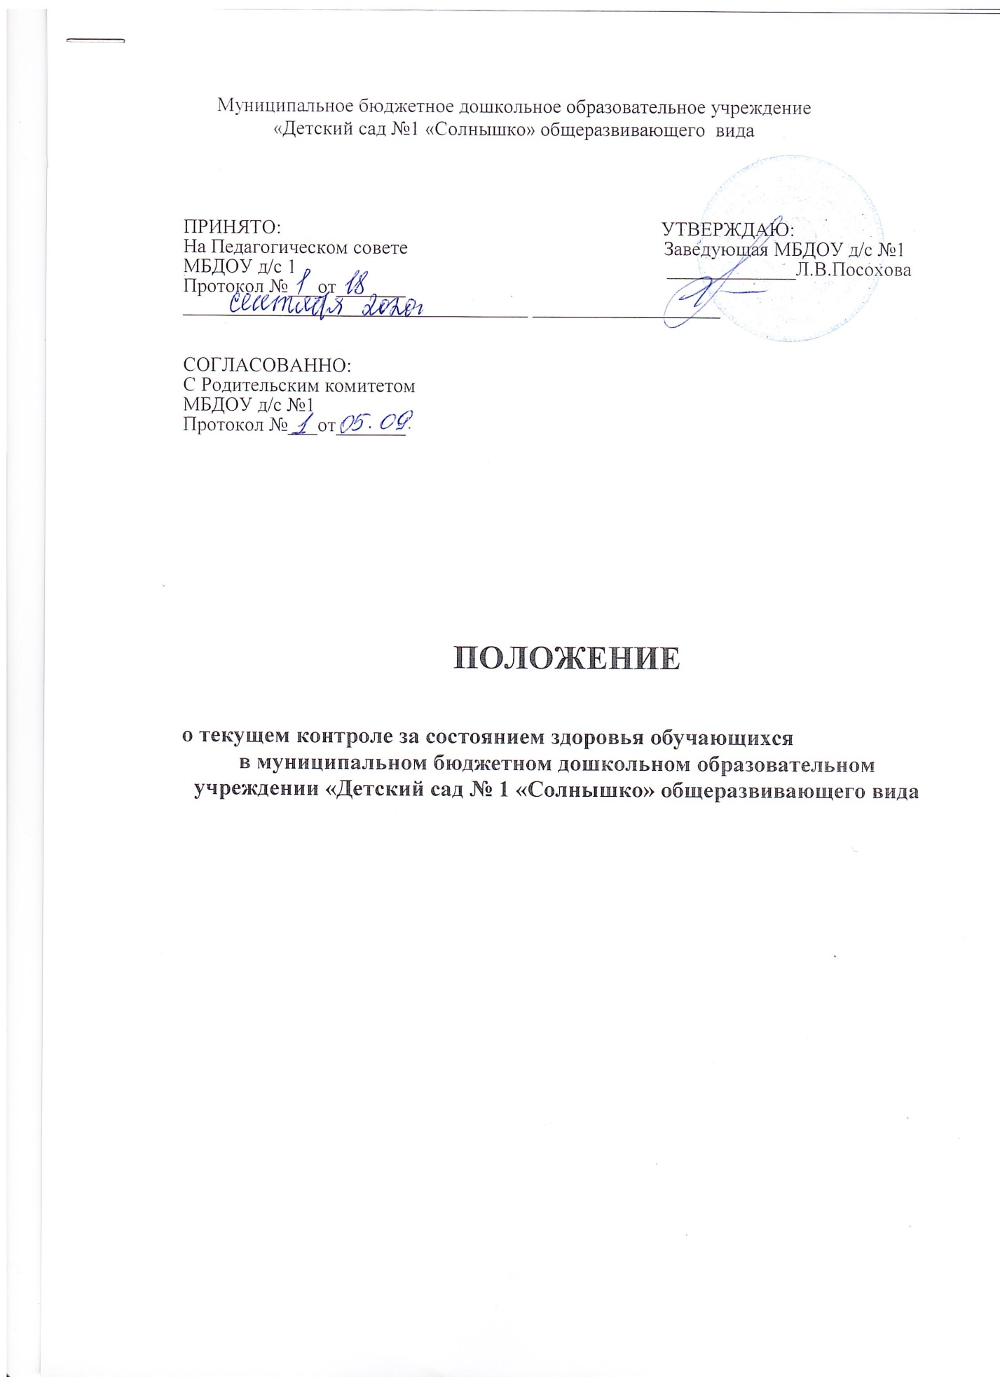

Положение

О текущем контроле за состоянием здоровья обучающихся в муниципальном бюджетном дошкольном образовательном учреждении Детский сад №1 «Солнышко» общеразвивающего вида

1. Общие положения
   1. Положение о текущем контроле за состоянием здоровья (воспитанников) в муниципальном бюджетном дошкольном образовательном учреждении детский сад №1 «Солнышко» общеразвивающего вида (именуемое в дальнейшем Учреждение) разработано на основе:

- ст.41 Закона Российской Федерации «Об образовании» в Российской Федерации от 29.12.2012 N 273-ФЗ,

- Приказа Минздрава России от 21.12.2012 N 1346н «О Порядке прохождения несовершеннолетними медицинских осмотров, в том числе при поступлении в образовательные учреждения и в период обучения в них»,

-приказа Минздрава России от 05.11.2013 N 822н «Об утверждении Порядка оказания медицинской помощи несовершеннолетним, в том числе в период обучения и воспитания в образовательных организациях»,

- Постановление Главного государственного санитарного врача РФ от 15.05.2013 №26 «Об утверждении СанПиН 2.4.1.3049-13 «Санитарно- эпидемиологические требования к устройству, содержанию и организации режима работы дошкольных образовательных организаций» в целях создания необходимых условий для охраны здоровья воспитанников Учреждения. (СанПин 2.4.1.3049-13 (с изм. От 04.04.2014))

- Федеральными требованиями к образовательным учреждениям в том части охраны здоровья обучающихся и воспитанников Приказ от 28 декабря 2010г N 2106

-Устава МБДОУ д/с №1

1.2 Положение принято в целях организации деятельности сотрудников Учреждения по сохранению и укреплению здоровья обучающихся (воспитанников), развитию культуры здорового образа жизни всех участников образовательного процесса, созданию оптимального материально-технического и научно-методического обучения и координации деятельности всех специалистов по вопросам здоровьесбережения.

1.3 Настоящее положение определяет общий порядок и регулирует работу по созданию условий для охраны здоровья воспитанников в Учреждении. Настоящее положение регулирует отношения, возникающие в сфере охраны здоровья обучающихся в МБДОУ д/с №1 и представляет собой систему реализации необходимых условий, обеспечивающих сохранение и укрепление физического, социального и психологического здоровья обучающихся.

2. Цели и задачи

2.1 Организовать деятельность педагогических работников по сохранению и укреплению здоровья воспитанников, развитию культуры здорового образа жизни всех участников образовательного процесса, обеспечение образовательного процесса гарантирующего оптимальные условия для охраны, поддержания и сохранения здоровья воспитанников.

- Организация охраны здоровья обучающихся (за исключением оказания первичной медико-санитарной помощи, прохождения периодических медицинских осмотров и диспансеризации) осуществляется Учреждением;

- Оказание первой помощи, в порядке установленном, законодательством в сфере охраны здоровья;

- Взаимодействие с медицинским персоналом (по согласованию) по вопросам охраны здоровья детей;

- Создание условий (психолого-педагогических, санитарно-гигиенических, материально-технических, организационно-методических)для охраны здоровья воспитанников в Учреждениии на его территории. Обеспечение безопасности воспитанников во время пребывания в ДОУ;

- Создание условий для профилактики заболеваний воспитанников для занятия ими физической культурой и спортом;

- Обеспечение условий для практической реализации принципов здоровьесбережения в учебно-воспитательном процессе;

- Профилактика несчастных случаев с воспитанниками во время пребывания в ДОУ;

- Разработка системы мониторинга состояния здоровья, физического и психологического развития дошкольников;

- Создание системы коррекции физического, психологического, социального и нравственного развития воспитанников с использованием комплекса мероприятий;

- Отслеживание организации образовательно-воспитательного процесса с учетом его психологического и физиологического воздействия на организм дошкольника и соблюдение санитарно-гигиенических норм организации образовательно-воспитательного процесса, нормирование учебной нагрузки и профилактики утомления детей;

- Организация работы по повышению профессиональной компетентности педагогов по реализации здоровьесберегающих технологий в образовательном процессе, через проведение практических занятий, тематических встреч, самообразование и т.п. по решению задач сохранения и развития здоровья воспитанников;

- Информационное обеспечение всех участников образовательного процесса (воспитателей, обучающихся и их родителей) по вопросам здоровья и здорового образа жизни;

- Организация методической работы, направленной на профессиональный рост педагогов через проведение практических занятий, тематических встреч, самообразование и т. п. по решению задач сохранения и развития здоровья детей, формирования здорового образа жизни коллектива воспитанников, культуры физического, психического и социального здоровья участников образовательного процесса;

- Формирование здорового образа жизни коллектива организации, культуры физического, психического и социального здоровья участников образовательного процесса;

- Взаимодействие с семьями воспитанников по вопросам охраны здоровья детей: активизация участия семьи в решении вопросов охраны и укрепления здоровья детей;

3.**Основные** **направления** **деятельности**

3.1.Организационная работа, заключается в координации работы Учреждения по вопросам охраны и укрепления здоровья воспитанников и сотрудников, а также включает информационную работу, пропаганду и просвещение в области здорового образа жизни среди воспитателей, детей и их родителей.

3.2. Профилактическая работа, обеспечивающая формирование здорового образа жизни, и устойчивой мотивации на здоровье у сотрудников ДОУ, воспитанников и их родителей.

3.3. Работа, направленная на сохранение здоровья учащихся во время непосредственно образовательной деятельности с использованием здоровьесберегающих технологий обучения и воспитания.

3.4. Работа с родителями, предполагающая использование индивидуальных и групповых методов работы, стимулирующих повышение внимания родителей дошкольников к вопросам питания, здорового образа жизни, рациональной двигательной активности.

**4.** **Организация** **деятельности**

4.1. Организация деятельности по созданию условий для охраны здоровья воспитанников в ДОУ и на прилегающей территории включает:

• организацию рационального режима дня в группе, обеспечивающего физический и психологический комфорт ребенка

• организацию физкультурно-оздоровительной работы;

• обеспечение психолого-педагогического сопровождения в процессе организации условий для охраны здоровья воспитанников; • сохранение, совершенствование и развитие системы работы по охране здоровья воспитанников Учреждения.

4.2. Текущая деятельность Учреждения определяется планом работы в каждой группе.

4.3. Проведение педагогических советов, семинарских занятий по проблемам здоровья, здорового образа жизни, актуальным здоровьесберегающим и общеоздоровительным технологиям в течение учебного года.

4.4. Проведение санитарно-эпидемиологических мероприятий.

4.5. Проведение контроля за ведением установленной нормативными правовыми актами в области охраны здоровья граждан документации и отчетности.

4.6. Проведение методической и просветительской работы по укреплению здоровья и профилактике заболеваний, пропаганде здорового образа жизни.

4.7. Соблюдение санитарных норм, предъявляемых к организации образовательного процесса.

4.8. Использование форм, методов обучения и воспитания, педагогических (в том числе здровьесберегающих) технологий, адекватных возрастным и индивидуальным возможностям и особенностям воспитанников.

4.9. Соблюдение норм двигательной активности при организации образовательного процесса в соответствии с требованиями санитарных правил.

4.10. Соблюдение здоровьесеберагющего режима во время образовательного процесса, в том числе при использовании технических средств обучения, информационно коммуникативных технологий, в соответствии с требованиями санитарных правил.

4.11.Обеспечение благоприятных психологических условий образовательной среды (демократичность и оптимальная интенсивность образовательной среды, благоприятный эмоционально-психологический климат, содействие формированию у воспитанников познавательной мотивации).

4.12. Организация физкультурно-оздоровительной работы с воспитанниками.

4.13. Организация динамических пауз, физкультминуток, зрительных гимнастик на занятиях, способствующих эмоциональной разгрузке и повышению двигательной активности.

4.14. Осуществление комплексного подхода в оказании психолого- педагогической поддержки воспитанников.

4.15. Осуществление взаимодействия ДОУ с органами исполнительной власти, правоохранительными органами, научными учреждениями, учреждениями дополнительного образования детей, культуры, физической культуры и спорта, здравоохранения и другими заинтересованными организациями по вопросам охраны и укрепления здоровья, безопасного образа жизни воспитанников.

**5.** **Контроль** **условий,** **обеспечивающих** **охрану** **и** **укрепление** **здоровья** **воспитанников** **в** **организации** **деятельности** **ДОУ**

5.1. Соответствие состояния и содержания территории, здания и помещений, а также и их оборудования (для водоснабжения, канализации, вентиляции, освещения) требованиям:

санитарных правил, требованиям пожарной безопасности, требованиям безопасности дорожного движения.

5.2. Наличие и необходимое оснащение помещений для питания воспитанников, а также для хранения и приготовления пиши в соответствии с требованиями санитарных правил, соблюдение маркировки.

5.3. Оснащение залов, кабинетов, групповых помещений, спортивных и групповых площадок необходимым оборудованием и инвентарем в соответствии с требованиями санитарных правил, соблюдение маркировки в соответствии ростом детей, индивидуальными потребностями (мебель, постельные принадлежности, средства индивидуальной гигиены и.т.).

5.4. Обеспечение залов, кабинетов, групповых, и других помещений для пребывания, воспитанников естественной и искусственной освещенностью, воздушно-тепловым режимом в соответствии с требованиями санитарных правил.

5.6. Наличие в групповых помещениях здоровьесберегающего оборудования, используемого в профилактических целях, информационного оборудования по безопасности жизнедеятельности в соответствии с требованиями санитарных правил.

5.7. Наличие в образовательном учреждении квалифицированных специалистов, обеспечивающих проведение оздоровительной работы с обучающимися (воспитатели, музыкальный руководитель).

5.8. Сформированность культуры здоровья педагогических работников образовательного учреждения (наличие знаний и умений по вопросам использования здоровьесберегающих методов и технологий; здоровьесберегающий стиль общения; образ жизни и наличие ответственного отношения к собственному здоровью).

**6.** **Контроль** **в** **организационной** **деятельности**

6.1. Текущая деятельность ДОУ определяется годовым планом ДОУ и планом профилактических и оздоровительных мероприятий в ДОУ. 6.2.Обеспечение благоприятного течения адаптации (поэтапный приѐм детей в группу, постепенное увеличение времени пребывания, временное пребывание с родителями в группе, индивидуальный подход к ребенку).

6.3. Проведение в течение учебного года педагогических консилиумов по организации работы по выявлению детей нуждающихся в коррекционной помощи.

6.4. Проведение санитарно-эпидемиологических, карантинных мероприятий.

6.5. Организация контроля за ведением установленной нормативными правовыми актами в области охраны здоровья детей и сотрудников, документации и отчетности.

6.6. Выполнение санитарно - гигиенического режима: температурного и питьевого, режима питания, режима дня в соответствии с возрастом.

6.7. Соблюдение санитарных норм, предъявляемых к организации питания дошкольников: выполнение натуральных норм питания,

контроль организации питания на пищеблоке и в группах, ведение необходимой документации (утвержденной СанПин, приказами и Положениями ДОУ).

6.8. Соблюдение санитарных норм, предъявляемых к организации образовательного процесса (объем нагрузки по реализации основных и парциальных образовательных программ, время на самостоятельную деятельность, соблюдение норм двигательной активности), в том числе при введении в образовательный процесс педагогических инноваций.

6.9.Обеспечение благоприятных психологических условий (благоприятный эмоционально-психологический климат, содействие формированию у детей стремления к активности, познавательной мотивации).

6.10.Учет индивидуальных особенностей развития воспитанников при организации воспитательно - образовательной деятельности. 6.11.Организация физкультурно-оздоровительной работы с обучающимися: - система закаливающих процедур;

-организация динамических пауз,

-физкультминуток на занятиях, способствующих эмоциональной разгрузке и повышению двигательной активности;

-организация физкультурных и спортивных мероприятий.

6.12.Проведение методической и просветительской работы по укреплению здоровья и профилактике заболеваний, пропаганде здорового образа жизни.

6.13.Осуществление взаимодействия образовательного учреждения с органами исполнительной власти, учреждениями дополнительного образования детей, культуры, физической культуры и спорта, здравоохранения и другими заинтересованными организациями по вопросам охраны и укрепления здоровья, безопасного образа жизни воспитанников;

6.14.Проведение мониторинга сформированности культуры здорового и безопасного образа жизни воспитанников.

**7.** **Права**

7.1. Право воспитанников Учреждения на охрану здоровья закреплено законодательно Конвенцией о правах ребенка.

7.2. Педагогические работники имеют право разрабатывать планы, программы по формированию и развитию навыков здорового образа жизни воспитанников Учреждения.

При организации медицинских осмотров (скринингов) несовершеннолетних, в период обучения и воспитания в образовательных организациях, и оказании им первичной медико-санитарной помощи в плановой форме образовательная организация оказывает содействие в информировании несовершеннолетних или их родителей (законных представителей) в оформлении добровольных согласий на медицинское вмешательство или их отказов от медицинского вмешательства в отношении определенных видов медицинского вмешательства.

7.3. Родители (законные представители) имеют право принимать участие в организации и проведении совместных мероприятий (досугов, праздников и других), направленных на сохранение и укрепление здоровья детей.

**8.** **Мониторинг** **сформированности** **культуры** **здорового** **образа** **жизни** **детей дошкольного** **образа** **жизни**

8.1. Наличие аналитических данных о формировании ценности здорового и безопасного образа жизни воспитанников.

8.2.Отслеживание динамики показателей здоровья воспитанников, включение этих сведений в ежегодный отчет ДОУ, в публичный отчет, доступный широкой общественности.

8.3. Проведение социологических исследований на предмет удовлетворенности родителей комплексностью и системностью работы ДОУ по сохранению и укреплению здоровья, а также на предмет наличия благоприятного мнения о дошкольном учреждении.

**9.** **Ответственность**

9.1.Ответственность за охрану здоровья детей в процессе образовательной деятельности возлагается на лиц из числа педагогических работников:

• воспитатели ДОУ - за охрану здоровья детей во время проведения НОД (ООД), режимных моментов, трудовой и игровой деятельности, прогулки;

• педагогические работники ( музыкальный руководитель, инструктор по физической культуре, учитель-логопед, учитель-дефектолог, педагог-психолог ) - за охрану здоровья детей во время проведения НОД, а также при сопровождении детей к месту занятий и обратно.

9.2.Ответственность за создание материально-технических, санитарно- гигиенических, педагогических условий для охраны здоровья воспитанников закреплена в должностных инструкциях работников ДОУ

**10.** **Делопроизводство**

10.1. Планы мероприятий по созданию условий для охраны здоровья воспитанников в МБДОУ д/с № 1 являются частью образовательной программы и годового плана ДОУ.

10.2. «Изменения и дополнения, вносимые в план мероприятий, направленных на создание условий для охраны здоровья воспитанников в ДОУ, утверждаются приказом заведующего Учреждения.

10.3. Отчет о подведении итогов мероприятий, направленных на создание условий для охраны здоровья воспитанников в ДОУ, предоставляется на заседании педагогического совета 1 раз в год.

**11.** **Заключение**

11.1. Настоящее положение рассматривается и принимается на заседании педагогического совета, утверждается приказом заведующего ДОУ,

гриф утверждения заверяется печатью ДОУ.

11.2. Положение пересматривается в соответствии с изменениями в законодательстве; при отсутствии изменений действительно пять лет. 11.3. В случаях, не предусмотренных настоящим положением, педагогические работники, ответственные за организацию охраны здоровья воспитанников ДОУ, руководствуются Уставом МБДОУ д/с № 1, приказами по Учреждению, приказами Управления образования г.Гусиноозерска, Постановлениями и Распоряжениями Главы г. Гусиноозерска, письмами и Положениями Министерства образования РФ, Законодательством РФ.